厦门市水平衡测试报告表

简化程序用水户备案材料

( 第 轮 )

类 别 ： £工业
£非工业

单位名称 ： (盖章)

填表日期 ：

说 明
1、本表适用于月平均用水量5000立方米（不含）以下的计划用水单位。
2、本表包含“承诺书”“用水单位基本情况表”“水平衡测试结果汇总表^{[1]}”和“主要测试过程记录表^{[2]}”“不同行业用水单位主要用水单元划分参照表^{[3]}”。
3、本表应按照《水平衡测试通则》GB/T 12452-2022计算并填写，同一申报主体有多个计划用水户号时应分开填写。
4、本表所称非常规水资源利用量为取自集蓄雨水、淡化海水、再生水、矿井水、苦咸水等经过处理后达到相应水质标准的回收利用总量，但不包括工业企业内部的循环用水。
5、本表所称的各类日水量，如“日取水总量”“日重复用水量”等，为测试周期内所测结果的平均值。
6、用水单位在规定时间内向市节水办报送电子版材料备案，逾期申报将不予受理，电子邮箱：slj_zysbc@xm.gov.cn。

[1]《水平衡测试结果汇总表》详见附表1；
[2]《主要测试过程记录表》详见附表2，包含主要测试过程的记录表格、单位平面布置示意图、水表网络图、节水制度等。
[3]《不同行业用水单位主要用水单元划分参照表》详见附表3。

承 诺 书
厦门市节水办：
我单位已按照《水平衡测试通则》GB/T 12452-2022要求开展测试，承诺遵守水平衡测试备案填写注意事项，并自愿做出以下申明：
1、本单位所有填写的内容、数据、相关指标和节水措施真实，接受市节水行政主管部门的监督指导并积极整改；如有虚假，本单位愿承担相应责任。
2、本单位□无新建、改建、扩建、生产工艺改变、搬迁情况； □新建、改建、扩建、搬迁已稳定运行 ，其中新建、改建、扩建项目竣工或搬迁时间为 ； £生产工艺由 改变为： 。
3、本单位严格执行“利用取水工程或者设施直接从江河、湖泊、水库或者地下取用水资源的，应当申请领取取水许可证”规定，□无需领取取水许可证 □已领取取水许可证。
4、本单位严格执行“在城乡公共供水管网覆盖的区域，公共供水能够满足用水需求的”无擅自取用地下水的情形，执行“取水单位和个人应当依法缴纳水资源税”的规定，¨无开采地下水；¨已获批开采地下水并缴纳地下水资源税。
5、本单位在申报之日前三年内未发生违反涉水的法律法规行为或重大涉水事故。
特此承诺。

承诺方： （盖章）
年 月 日
用 水 单 位 基 本 情 况 表

填报日期： 年 月 日

用水单位名称  （盖章） |  | 管理单位  （盖章）
统一社会信用代码 |  | 负责人
通讯地址 |  | 邮 编
联系人 |  | 电子邮箱
手机/电话 |  | 传 真
单位类型 | £工业企业  £非工业（请继续勾选细分类别）  £机关事业 £学校 £医院 £特种行业 £其他
年计划  用水总量（m³） |  | 上一年度计划  用水总量（m³）
用水设施 | 生产用水设施：
用水设施 | 辅助用水设施：
用水人数（人） |  | 经营面积（㎡）
生产产量 |  | 绿化面积（㎡）
经营性质 |  | 其他
第 轮测试
测试方式 | £自主测试  £委托测试 | 服务单位  (盖章) | 仅委托测试  需填写盖章
服务单位信息 | 地址： 电话：  测试人： 测试人签名：
备注：
1.本表由用水单位根据测试项目的实际情况填写，一式三份，电子档一份，连同“水平衡测试结果汇总表”“主要测试过程记录表”一同报送市节水办；
2.如用水单位自行测试且没有委托测试机构复核的，无需填写服务单位信息。

水平衡测试结果汇总表（工业企业填写）
附表1:
完成测试日期： 年 月 日
填报单位（公章）： 单位负责人： 填表人： 联系电话：
万元工业产值用水量（m³/万元） |  |  |  | 主要产品 |  |  |  |  |  |  | 用水性质比例（%） |  |  |  |  |  |  |  |  |  |  | 水计量率（%）
 |  |  |  |  |  |  |  |  |  |  | 工业用水 |  |  | 行政办公用水 |  |  | 商业用水 |  |  | 特种用水 | 其他 | 一级 | 二级 |  | 三级
日取水总量（新水） |  |  |  |  |  |  |  |  |  |  | 水资源重复利用情况 |  |  |  |  |  |  |  |  |  |  | 日漏失  水量（m³/d） | 日漏失率  （%） |  | 节水型器具普及率  （%）
自来水  （m³） |  | 自备水源（m³） |  |  | 其它  （m³） |  |  | 合计  （m³） |  |  | 直接冷  却水循  环利用 |  | 间接冷  却水循  环利用 |  | 锅炉蒸汽冷凝水回用 |  |  | 工艺水回用 | 废水回用 | 其他工业用水重复利用 | 重复用水日总量合计（m³/d） | 日漏失  水量（m³/d） |  |  | 节水型器具普及率  （%）
 |  | 地表水 | 地下水
非常规水资源利用情况（m³/d） |  |  |  |  |  |  |  |  |  | 非常规水替代率（%） | 日循环水量（m³/d） |  | 日循环水量（m³/d） |  | 日回用水量  （m³/d） |  |  |  |  | 日重复用水量  （m³/d） |  | 节水改造项目
雨水  日利用量 |  | 再生水  日利用量 | 其他非常规水日利用量 |  |  |  | 合计 |  |  | 非常规水替代率（%） |  |  |  |  |  |  |  |  |  |  | 日重复利用率（%）
 |  |  |  |  |  |  |  |  |  |  | 日循环率（%） |  |  |  | 日回用率（%） |  |  |  |  | 日重复利用率（%） | 日重复利用率（%） | 日达标排放水量（m³/d）
主要生产环节用水情况分析 |  |  |  |  |  |  |  |  |  |  |  |  |  |  |  | 附属用水情况分析
主产品名称 |  |  |  | 产量 |  |  |  |  | 产品  取水量  （m³） |  |  | 单位产品  取水量  （m³/t） |  | 合理性分析  （合理/不合理） |  | 绿化用水日新水量（m³/d） |  |  |  | 食堂日新水量（m³/d） | 行政办公区域  日新水量（m³/d） | 宿舍区域  日新水量（m³/d） |  | 外供水量  （m³/d）
 |  |  |  | 数值 |  | 单位
1
2 |  |  |  |  |  |  |  |  |  |  |  |  |  |  |  | 绿化日用水  定额（L/m²·d） |  |  |  | 食堂日用水  定额（L/m²·d） | 办公区日人均用水  定额（L/人·d） | 宿舍区日人均用水  定额（L/人·d） |  | 其他水量（m³/d）
3
… | 如有更多请自行添加表格行数或另外附表
水平衡测试结果汇总表（非工业单位填写）
完成测试日期： 年 月 日
填报单位（公章）： 单位负责人： 填表人： 联系电话：
单位类型 |  |  |  |  |  |  |  |  | 用水性质比例（%） |  |  |  |  |  |  |  |  |  | 水计量率（%）
 |  |  |  |  |  |  |  |  | 生活用水 |  | 行政办公用水 |  | 商业、服务业、建筑业用水  特种用水 |  |  | 特种用水 |  | 其他 | 一级 | 二级 |  | 三级
£机关事业 £学校 £医院 £特种行业 £其他
取水总量（新水） |  |  |  |  |  |  |  |  | 水资源重复利用情况 |  |  |  |  |  |  |  |  |  | 日漏失  水量（m³/d） | 日漏失率  （%） |  | 节水型器具普及率  （%）
自来水  （m³） | 自备水源（m³） |  |  | 其它  （m³） |  | 合计  （m³） |  |  | 集中空调冷却循  环利用 | 间接冷  却水循  环利用 |  | 锅炉蒸  汽冷凝  水回用 | 废水  回用 | 其他重复利用  （泳池、水上娱乐、景观喷泉等） |  | 日重复用水总量  （m³/d） |  |  | 日漏失  水量（m³/d） |  |  | 节水型器具普及率  （%）
自来水  （m³） | 地表水 |  | 地下水
非常规水资源利用情况（m³/d） |  |  |  |  |  |  | 非常规水替代率（%） |  | 日循环水量（m³/d） |  |  | 日回用水量（m³/d） |  | 日重复用水量（m³/d） |  |  |  |  | 节水改造项目
雨水  日利用量 | 再生水  日利用量 |  | 其他非常规水日利用量 |  | 合计 |  |  |  |  |  |  |  |  |  |  | 日重复利用率（%） |  |  | （如填写不下请另附）
 |  |  |  |  |  |  |  |  | 日循环率（%） |  |  | 日回用率（%） |  | 日重复利用率（%） |  |  |  |  | 日达标排放水量（m³/d）
通用节约用水指标情况分析 |  |  |  |  |  |  |  |  |  |  |  |  | 个性化用水指标情况分析
行政办公区域  日新水量（m³/d） |  | 建筑面积  （m²） |  |  | 绿化面积  （m²） |  |  | 食堂日新水量  （m³/d） |  |  | 宿舍区域  日新水量（m³/d） |  | 学校日新水量（m³/d） |  | 酒店日新水  量（m³/d） |  | 住院部日新水量（m³/d） |  | 洗车中心日新水量（m³/d） |  | 洗浴中心  日新水量（m³/d）
办公区日人均用水  定额（L/人·d） |  | 单位建筑面积日用水量（L/m²·d） |  |  | 绿化日用水  定额（L/m²·d） |  |  | 食堂日用水  定额（L/m²·d） |  |  | 宿舍区日人均用水  定额（L/人·d） |  | 学校人均日用水定额（L/人·d） |  | 客房日用水定额（L/床·d） |  | 病床床位用水定额（L/床·d） |  | 洗车用水定额（L/辆·次） |  | 洗浴中心用水定额（L/人·d）
£达标/ £不达标 |  | £达标/ £不达标 |  |  | £达标/ £不达标 |  |  | £达标/ £不达标 |  |  | £达标/ £不达标 |  | £达标/ £不达标 |  | £达标/ £不达标 |  | £达标/ £不达标 |  | £达标/ £不达标 |  | £达标/ £不达标
（如需填写更多用水指标请自行添加表格列数或另外附表）
附表2:

主 要 测 试 过 程 记 录 表

（1）用水单位取水水源情况表

序号 | 水源  类别  ^{[1]} | 设计  取水量  m³/d | 实际  取水量  m³/d | 输水管道规格^{[2]}  （mm）×数量 | 水质 |  |  |  | 主要用途 | 备注^{[3]}
 |  |  |  |  | pH值 | 水温℃ | 浑浊度 NTU | 硬度（以CaCO₃计）  mg/L | 主要用途 | 备注^{[3]}
合计
备注：
[1]. 当用水单位有多种水源时，分别按常规水源与非常规水源填报；常规水源包括：地表水、地下水、自来水、外购软化水、外购蒸汽等；非常规水源包括：经处理后符合利用条件的集蓄雨水、海水、苦咸水、再生水、矿井水等。
[2].有多条输水管时，依次列出其管径。
[3].备注栏内可注明水资源税、制水成本、管道材质、铺设年限、管道规格管道长度等。

（2）用水单位年用水情况表

年份 | 取水量^{[4]}（万m³） |  |  | 重复利用水量（万m³） |  |  |  |  |  | 其他水量^{[5]}（万m³） |  |  |  | 相关指标（%） |  |  |  |  |  |  |  | 单  位  产  品  取  水  量  m³/t
年份 |  |  |  | 直  接  冷  却  循  环  水  量 | 间  接  冷  却  循  环  水  量 | 其  他  循  环  水  量 | 蒸  汽  冷  凝  水  回  用  量 | 回  用  水  量 | 其  他  串  联  水  量 | 外  排  水  量 | 漏  损  水  量 | 耗  水  量 | 其  他 | 非  常  规  水  替  代  率 | 重  复  利  用  率 | 直  接  冷  却  水  循  环  率 | 间  接  冷  却  水  循  环  率 | 蒸  汽  冷  凝  水  回  用  率 | 废  水  回  用  率 | 漏  损  率 | 达  标  排  放  率 | 单  位  产  品  取  水  量  m³/t
备注：
[4]. “取水量”栏，按本用水单位不同水源类别，分别填在空格中。
[5]：当用水中有直流冷却水量时，自行增加直流冷却水用量栏。

（3）3-1水平衡测试情况统计表（工业企业填写）

用水分类 | 序号 | 用水单元名称 | 取水量（m³/d） |  |  |  |  |  |  | 重复利用水量（m³/d） |  |  |  |  |  | 其他水量（m³/d）
用水分类 | 序号 | 用水单元名称 | 常规水源 |  |  |  | 非常规水源 |  |  | 直接冷却循环水量 | 间接冷却循环水量 | 其他循环水量 | 蒸汽冷凝水回用量 | 回用水量 | 其他串联水量 | 排  水  量 | 漏  损  水  量 | 耗  水  量
主要生产
用水
辅助生产
用水
附属生产
用水
水量合计
取水量计算
总用水量计算

（3）3-2水平衡测试情况统计表（非工业单位填写）

序号 | 用水单元名称 | 取水量（m³/d） |  |  |  | 重复利用水量（m³/d） |  |  |  |  |  | 其他水量（m³/d）
序号 | 用水单元名称 | 常规水源 |  | 非常规水源 |  | 直接冷却循环水量 | 间接冷却循环水量 | 其他循环水量 | 蒸汽冷凝水回用量 | 回用水量 | 其他串联水量 | 排水量 | 漏损水量 | 耗水量
水量合计
取水量合计
总用水量合计

（3）3-3水平衡测试情况统计表（主要用水单元*3个或3个以下的非工业单位填写）

序号 | 总表/分表 | 水表编号 | 用水单元  名称 | 水表读数 |  |  |  |  | 非常规水用水量（m³/d）
 |  |  |  | 测试前读数值 | 第  一  天 | 第  二  天 | 第  三  天 | 第  四  天 | 雨  水  利  用  量 | 空  调  冷  凝  水  收  集  利  用  量 | 净  水  器  尾  水  利  用  量 | 再  生  水  利  用  量
1
2
3
…
日取水量合计（m³/d）
日均非常规水用水量（m³/d） |  |  |  |  |  |  |  |  | 非常规水资源替代率（%）
日用水总量（m³/d）
备注：*不同行业用水单位主要用水单元划分参照附表3

（4）用水单元水平衡测试表

用水单元 |  |  | 名称： |  |  |  |  |  |  |  |  | 上级用水单元 |  |  |  | 名称：
 |  |  | 表号： |  |  |  |  |  |  |  |  |  |  |  |  | 表号：
测  试  结  果  明  细 | 测试  日期 | 设备  或工序名称 | 输入水量（m³/d） |  |  |  |  |  |  |  |  |  |  |  |  | 输出水量（m³/d）
测  试  结  果  明  细 | 测试  日期 | 设备  或工序名称 | 取水量 |  |  |  | 循环水量 |  |  |  | 串联水量 |  |  |  |  | 循环水量 |  |  | 串联水量 |  |  | 排水量 | 漏损水量 | 耗水量
测  试  结  果  明  细 | 测试  日期 | 设备  或工序名称 |  |  |  |  | 直接冷却循环水量 | 间接冷却循环水量 | 工艺水量 | 其他循环水量 | 蒸汽冷凝水回用量 | 回用水量
测  试  结  果  明  细 | 合计
备注：
取水量、循环水量以及串联水量的空格项依据各用水单元情况填写，表中填项供参考。
（5）设备或工序水平衡测试表

设备或工序  名称 |  |  |  |  | 型号规格 |  |  |  | 设备用水时间（常规、间歇、季节）
安装地点 |  |  |  |  |  |  |  |  | 上级用水单元
用水 | 类别
用水 | 时间
测试方法
测试时间
测试结果  明细 |  | 次数 | 输入水量（m³/d） |  |  |  |  | 输出水量（m³/d）
 |  | 次数 | 取水量 | 循环  水量 | 串联  水量 | 回用  水量 | 合计 | 循环  水量 | 串联  水量 | 回用  水量 |  | 排水量 | 漏损  水量 | 耗水量 | 合计
 |  | 1
 |  | 2
 |  | 3
 |  | 4
 |  | 平均
入口水温  ℃ |  |  |  |  |  |  |  | 出口水温  ℃

（6）6-1用水单位用水分析表（工业企业填写）

用水分类 |  | 用水量  m³ | 占用水量的比例  % | 取水量  m³ | 占取水量的比例  % | 重复利用水量  m³ | 排水量  m³ | 耗水量  m³ | 漏损水量  m³
主要生产用水 | 间接循环冷却水
主要生产用水 | 间接直流冷却水
主要生产用水 | 洗涤用水（循环）
主要生产用水 | 洗涤用水（直流）
主要生产用水 | 直接冷却水
主要生产用水 | ···
辅助生产用水 | 直接冷却水
辅助生产用水 | 间接冷却
辅助生产用水 | 洗涤用水
辅助生产用水 | ···
附属生产用水 | 绿化
附属生产用水 | 食堂
附属生产用水 | 浴室
附属生产用水 | ···
单位产品取水量： |  | 直接冷却水循环率： |  | 冷凝水回用率： |  | 漏损率：
重复利用率： |  | 间接冷却水循环率： |  | 非常规水替代率： |  | 废水回用率： |  | 排水率：
非生产  用水 | 基建  m³ | 外供  m³ |  | 消防  m³ |  | 合计  m³

（6）6-2用水单位用水分析表（非工业单位填写）

用水分类 |  | 用水量  m³ | 占总用水量的比例  % | 取水量  m³ | 占总取水量的比例  % | 重复利用水量  m³ | 排水量  m³ | 耗水量  m³ | 漏损水量  m³
教学大楼
住院大楼
门诊部
客服用水
餐饮租户
行政办公楼
食堂
宿舍区
浴室
锅炉房
绿化
水景
···
用水总计
单位服务取水量： |  | 直接冷却水循环率： |  | 中央空调冷却水补水率： |  | 冷凝水回用率： |  | 排水率：
重复利用率： |  | 间接冷却水循环率： |  | 非常规水源替代率： |  | 废水回用率： |  | 漏损率：
非运营用水 | 基建
非运营用水 | 外供
非运营用水 | 消防
非运营用水 | 合计

（7）7-1生产运营情况统计表（工业企业填写）

序号 | 产品名称 | 原材料/工艺路线 | 产能  t/d | 实际产量  t/d | 取水量  m³ | 单位产品取水量  m³/t

（7）7-2生产运营情况统计表（非工业单位填写）

序号 | 服务类别 | 服务设施的数量 | 服务对象数量  （人） | 建筑面积  （m²） | 取水量  （m³） | 人均取水量  （m³/人） | 单位建筑面积取水量  m³/（m²﹒a）

（8）用水单位水计量器具配备统计表

水计量器具配备 | 项目 | 用水单位（一级） | 次级用水单位（二级） | 主要用水设备（三级） | 合计
水计量器具配备 | 应配备数量（只）
水计量器具配备 | 已配备数量（只）
水计量器具配备 | 配备率（%）
其他计量器具配备 | 项目 | 应配备数量（只） | 已配备数量（只） | 配备率（%）
备注

（9）用水单位水计量器具配备表

序号 | 管理编号 | 所在  位置 | 水源  类型 | 计量  范围 | 型号  规格 | 准确度等级 | 出厂  编号 | 安装管路口径  （mm） | 检定周期/校准间隔 | 状态  （合格/准用/停用）

（10）水计量器具明细及抄读记录表

上级水表编号： ，日均水量 m³/d
本级水表编号： ~ ，合计日均水量 m³/d
上下两级水表剂量值差 m³/d ， 差值百分率为 %
水表  编号 | 所在  地点 | 口径  （mm） | 月 日 | 月 日 |  | 月 日 |  | 月 日 |  | 月 日 |  | 月 日 |  | 月 日 |  | 月 日
水表  编号 | 所在  地点 | 口径  （mm） | 起始读数 | 水表读数 | 用水量  （m³） | 水表读数 | 用水量  （m³） | 水表读数 | 用水量  （m³） | 水表读数 | 用水量  （m³） | 水表读数 | 用水量  （m³） | 水表读数 | 用水量  （m³） | 水表读数 | 用水量  （m³）
水量合计
日均水量
（m³/d）
备注：

（11）水量系统平衡图（示例）

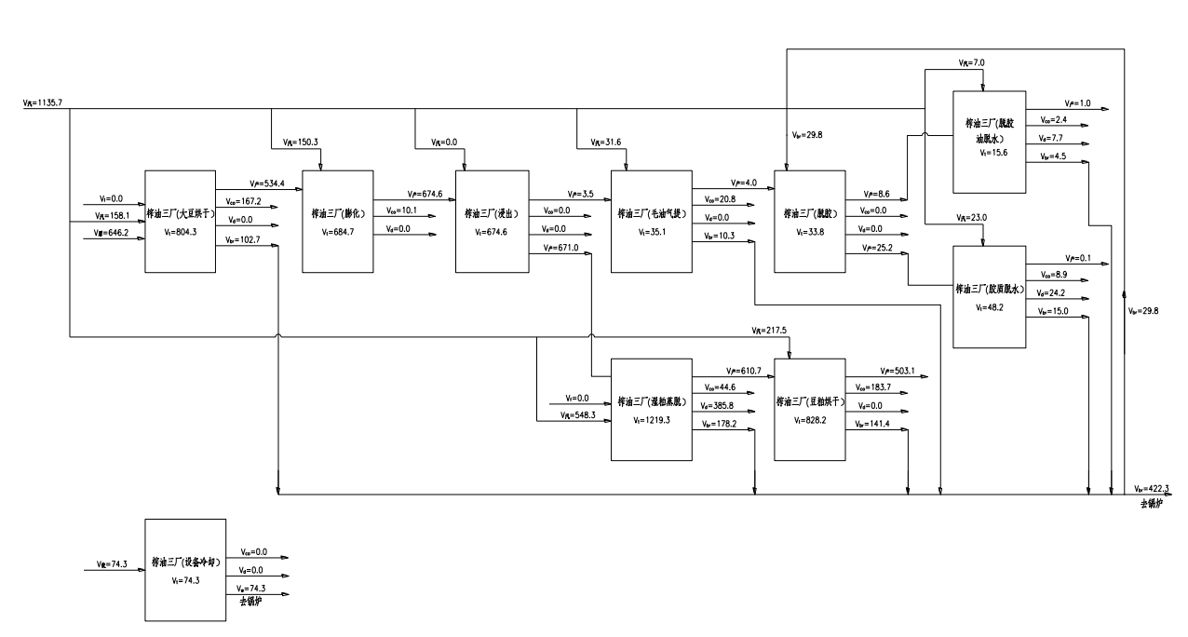

（12）水计量网络图（示例）

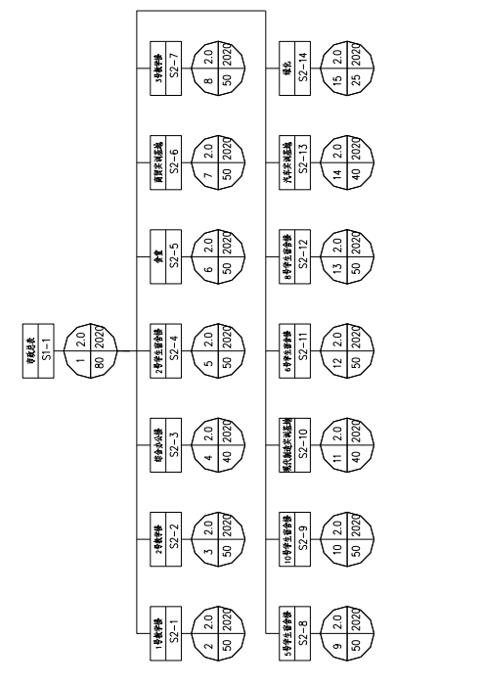

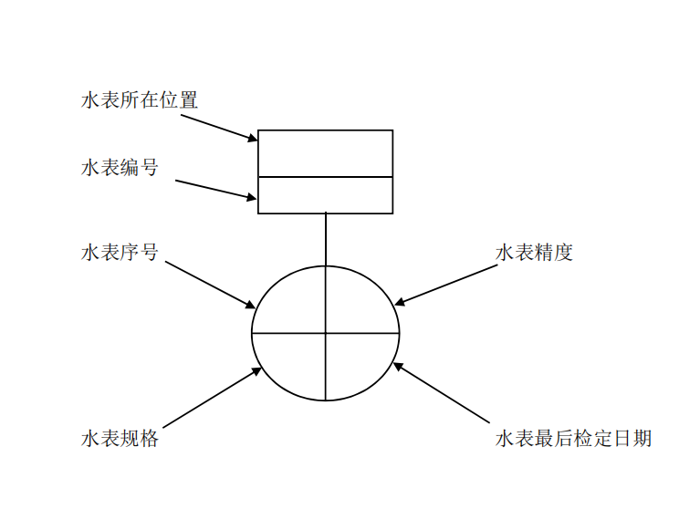

（13）给排水管网图（示例）

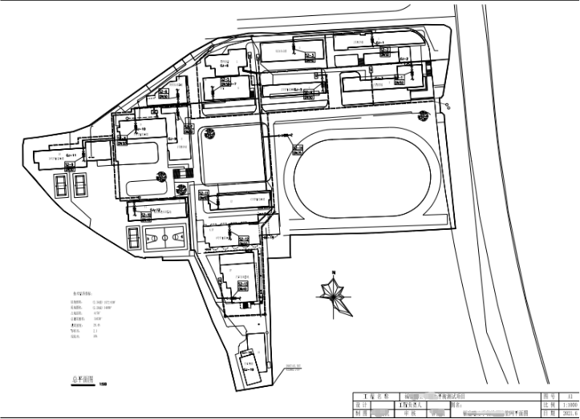

* 需清楚注明计量水表及给水系统设施（如：加压系、储水池、冷却塔、水质处理站等）的位置，
且应与实际布局相符。

（14）节水管理制度文件（示例）

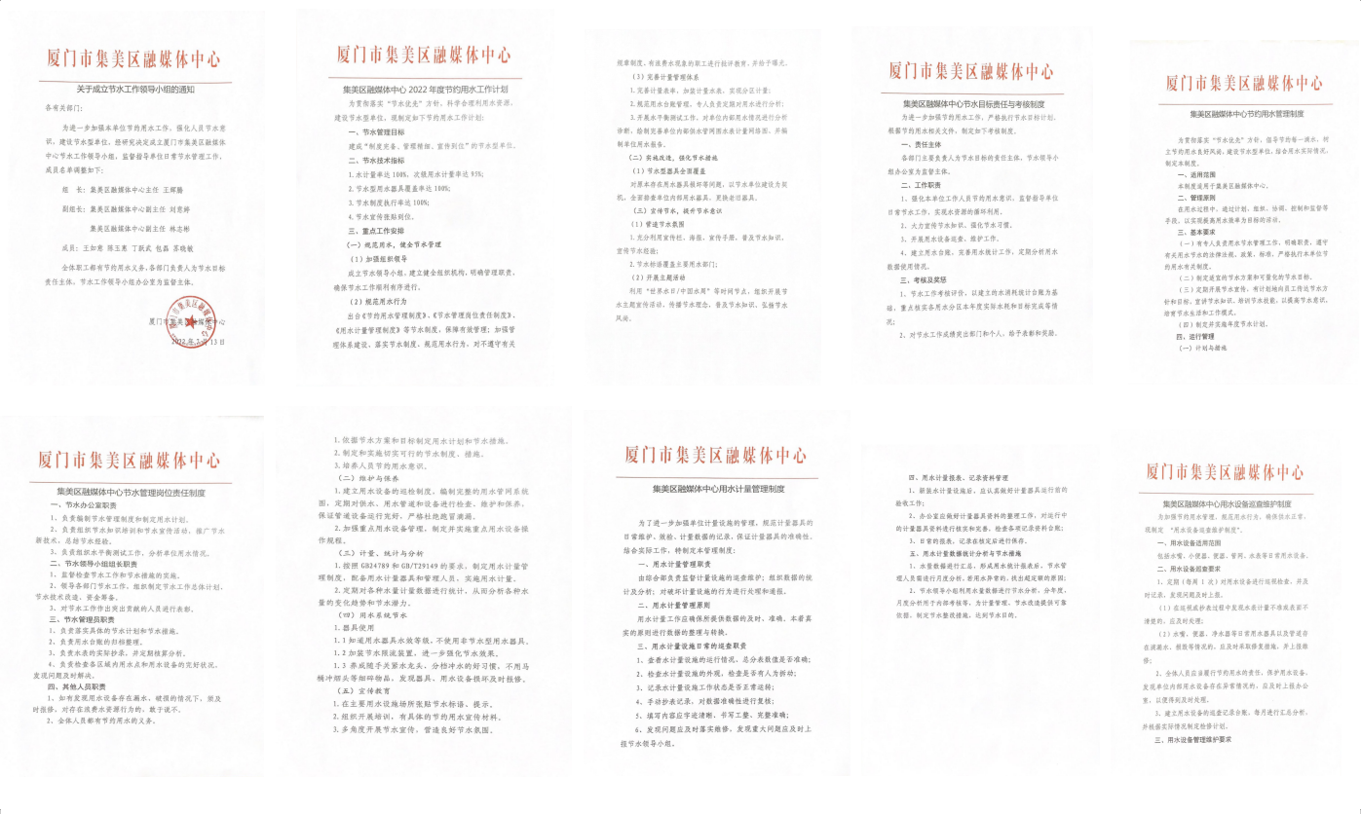
不同行业用水单位主要用水单元划分参照表
附表3:
行业类别 | 主要用水单元 |  | 主要用水环节
饭店酒店宾馆旅社夜总会 | 餐饮部 | 烹饪厨房、餐具清洗机、  原料清洗、餐厅等 | 饮食制作、清洗、擦洗等
饭店酒店宾馆旅社夜总会 | 客房部 | 洗手间（沐浴、洗漱、冲厕）、盥洗室等 | 冲洗、冲厕、洗浴、擦洗等
饭店酒店宾馆旅社夜总会 | 洗浴部 | 桑拿浴馆、游泳馆、洗手间等 | 游泳、冲厕、洗浴、擦洗等
饭店酒店宾馆旅社夜总会 | 娱乐部 | 歌厅、舞厅、健身房、棋牌馆、会议室、活动室等 | 洗手、冲厕、擦洗等
饭店酒店宾馆旅社夜总会 | 后勤部 | 锅炉茶炉房、车辆清洗间、洗衣房、空调制冷房、绿化洒地、水景花坛、办公房、职工宿舍、  物料库房、纯水制备等 | 卫生、清洗、产汽等
体育场馆  游泳场馆洗浴场馆娱乐场馆 | 竞赛和培训场馆 | 各类有关场馆等 | 洗手、冲厕、清洗等
体育场馆  游泳场馆洗浴场馆娱乐场馆 | 游泳厅、洗浴厅 | 游泳池、洗浴房等 | 泳池、洗浴、卫生间等
体育场馆  游泳场馆洗浴场馆娱乐场馆 | 大众健身场馆 | 各类有关场馆等 | 洗手、冲厕等
体育场馆  游泳场馆洗浴场馆娱乐场馆 | 休闲娱乐场馆 | 各类有关场馆等 | 洗手、冲厕等
体育场馆  游泳场馆洗浴场馆娱乐场馆 | 餐厅酒吧间 | 烹饪厨房、酒吧间、茶社等 | 饮食制作、清洁卫生等
体育场馆  游泳场馆洗浴场馆娱乐场馆 | 后勤部 | 洗衣房、汽车队、运动员公寓、办公楼、绿化水景、锅炉茶炉、空调制冷等 | 冲洗、清洗、锅炉产汽、生活等
机场车站港口码头公交汽运 | 机车运行 | 上水、清洗等 | 生产运行等
机场车站港口码头公交汽运 | 等候大厅 | 餐厅厨房、清洁卫生、洗手间、空调制冷等 | 洗手冲厕、饮水供给、擦洗等
机场车站港口码头公交汽运 | 厅外场地 | 执勤办公楼、职工生活宿舍、  绿化洒地、汽车队、修缮工程等 | 生活饮用、绿化水景、冲洗、清洗、冲厕等
物流仓储 | 洗手间 | —— | 洗手、冲厕等
物流仓储 | 地面清洗 | —— | 清洗等
物流仓储 | 水产海货部 | —— | 清洗、冲洗、水池等
物流仓储 | 餐饮部 | —— | 生活用水等
物流仓储 | 空调制冷 | —— | 制冷等
物流仓储 | 货物库房 | —— | 清洗卫生等
物流仓储 | 汽车队 | —— | 冲洗、上水等
物流仓储 | 办公与接待室 | —— | 清洁卫生等
物流仓储 | 冷藏冷储 | —— | 冷藏冷储用水
金融保险邮电通讯传媒广电 | 办公区 | 办公室、接待室、会议室等 | 饮水、洗手、冲厕、清扫等
金融保险邮电通讯传媒广电 | 后勤部 | 食堂饭厅、锅炉茶炉房、汽车队、绿化水景等 | 餐饮、清洗、产汽、浇洒等
金融保险邮电通讯传媒广电 | 住宅区 | 各住宅楼宇或分区 | 生活用水等
金融保险邮电通讯传媒广电 | 其他部
大专院校  职高技校  中小学校  科研院所  军警营房 | 教学办公区 | 办公楼、教学楼、实验楼、图书馆、礼堂、学术交流中心等 | 洗手、冲厕、拖地、清扫等
大专院校  职高技校  中小学校  科研院所  军警营房 | 总务后勤区 | 食堂饭厅、澡堂浴室、锅炉茶炉房、医院、汽车队、绿化洒路、水景、物资库房等 | 餐饮、锅炉、洗浴、洗手冲厕、冲洗等
大专院校  职高技校  中小学校  科研院所  军警营房 | 学生公寓区 | 各公寓楼宇 | 洗漱、冲厕、洗衣、清扫等
大专院校  职高技校  中小学校  科研院所  军警营房 | 教工住宅区 | 各住宅楼宇或按片分区 | 餐饮、冲厕、洗衣、拖地、洗浴等
大专院校  职高技校  中小学校  科研院所  军警营房 | 其他功能区 | 宾馆招待所、幼儿园、附属小学、体育场馆、商店、工厂等 | 餐饮、冲厕、拖地、冲洗等
医卫院所 | 门诊部 | 各诊室、测试室、化验室、处治室、药物室、值班室等 | 洗手、冲厕、拖地、冲洗等
医卫院所 | 住院部 | 病房、各科办公室、测试室、化验室、处理室、药物室、值班室、手术室等 | 洗手、冲厕、拖地、冲洗等
医卫院所 | 总务部 | 食堂饭厅、澡堂浴室、锅炉茶炉房、集中空调室、汽车队、洗衣机房、绿化水景、污水处理站、行政办公楼等 | 餐饮、洗浴、冲洗、洗衣、绿化、冲厕、锅炉产汽等
医卫院所 | 职工住宅区 | 住宅楼宇或小区等 | 生活用水、冲洗、冲厕、清洗、洗衣等
机关大院  设计院所 | 办公区 | 办公室、会议室、接待室、礼堂等 | 洗手、冲厕、清扫等
机关大院  设计院所 | 后勤区 | 食堂饭厅、锅炉茶炉房、  汽车队、绿化水景等 | 清洗、冲洗、浇洒、生产等
机关大院  设计院所 | 住宅区 | 各住宅楼宇或分区 | 生活用水等
居住小区 | 无中水设施区 | 各住宅楼宇或分区 | 生活饮用、冲洗、清洗、洗衣、绿化洒地等
居住小区 | 有中水设施区 | 各住宅楼宇或分区 | 生活饮用、冲洗、清洗、洗衣、绿化洒地等
居住小区 | 有雨水利用区 | 各住宅楼宇或分区 | 生活饮用、冲洗、清洗、洗衣、绿化洒地等
居住小区 | 餐饮饭店、幼儿园、商店、社区委会 |  | 餐饮、生活饮用、冲洗、清洗、绿化等
工业企业 | 详见工业企业用水分类说明

工业企业用水分类说明：
工业企业用水按其生产过程可分为主要生产用水、辅助生产用水、附属生产用水,不包括居民生活用水、外供水、基建用水。
主要生产用水是指主要生产系统(主要生产装置、设备)的用水；辅助生产用水是指为主要生产系统服务的辅助生产系统(包括工业水净化单元、软化水处理单元、水汽车间、循环水场、机修、空压站、污水处理厂、贮运、鼓风机站、氧气站、电修、检化验等)的用水；附属生产用水是指在厂区内,为生产服务的各种服务、生活系统(如厂办公楼、科研楼、厂内食堂、厂内浴室、保健站、绿化、汽车队等)的用水。

